Информация об инклюзивном туризме на территории городского округа «Город Белгород»:
доступность сегодня и перспективы развития

№ п/п | Наименование | Примерный перечень информации
 | Туристские маршруты, доступные для лиц с ограниченными возможностями здоровья (ОВЗ) | Экскурсия «Белгород-Арена» – это самое масштабное культурно-спортивное сооружение Черноземья и современный центр для проведения мероприятий любого уровня и формата. Экскурсия адаптирована для всех групп населения (слабовидящие, слабослышащие, маломобильные) – как внутри здания, так и снаружи.  На основной парковке выделены места для лиц с ограниченными возможностями здоровья. Существует также отдельный заезд со специализированной парковкой, удобный отдельный вход, позволяющий сразу заехать в чашу арены на инвалидной коляске, минуя лифты и лестничные марши. Это удобно для тех, кто приезжает самостоятельно либо на социальном такси. Арена располагает широкими коридорами, безбортовыми лифтами. Территория вокруг оборудована удобными съездами. Внутри арены также все пространство удобно для людей с нарушениями зрения. На лестничных маршах и в лифтах нумерация этажей выполнена шрифтом Брайля, холлы имеют тактильную разметку.  Экскурсия Спортивный центр «Сирень» адаптирована для инвалидов. Пространства для профессиональных занятий спортом: зал для художественной гимнастики площадью 2356 кв.м на 500 зрительских мест; зал для спортивной акробатики и прыжков на батуте площадью 1464 кв.м на 320 зрительских мест; 6 тренировочных залов; музей спорта. Особым подарком для спортсменов и гостей «Сирени» является сирингарий – специальная роща, в которой представлено 11 сортов сирени, включая всемирно известные, популярные виды и уникальные сорта, выведенные селекционерами Белгородской области. А для знакомства с сортами сирени создан специальный аудиогид.  Обзорная экскурсия по городу Белгороду. При участии в экскурсии маломобильных граждан имеется автобус для маломобильных граждан. Все посещаемые места: Белгородский Арбат – культурный центр «Октябрь» – центральный парк культуры и отдыха имени  В.И. Ленина – Литературный музей – Белгородская государственная филармония, адаптированы для маломобильных граждан. Обзорная экскурсии обеспечена сурдопереводом и виртуальными экскурсиями.  Белгородский зоопарк и Белгородский парк динозавров, где проходят адаптивные экскурсии для лиц с ограниченными возможностями здоровья.  ЦПКиО им. В.И. Ленина. Парк имеет озеленённую территорию, на которой располагается небольшая уличная сцена, искусственный ручей для игр с водой, огород с ароматическими травами и другое детское оборудование, в том числе для детей с ОВЗ, летний кинотеатр, который днём работает как лекторий, сад философов для проведения выставок паркового искусства под открытым небом, зона тихого отдыха и удобные аллеи, оборудованная площадка для проведения массовых мероприятий, ярмарок, размещения объектов общественного питания.  Ботанический сад НИУ БелГУ является доступными как для маломобильных людей, так и для людей с ментальными особенностями
 | Проводимые или запланированные событийные мероприятия, доступные к посещению лицами с ограниченными возможностями | Соборная площадь:  - ярмарка «Новогодняя» – декабрь – январь;  - фестиваль семейных традиций «Рождественские ценности» – январь;  - гастрономический «Фестиваль Вареников» – январь;  - фестиваль садов и цветов «Белгород в цвету» – сентябрь;  - Парк Победы:  - фестиваль «Широкая Масленица» - февраль.  - фестиваль «Река в цвету» – май;  - фестиваль «Прохоровская каша» – 12 июля;  - День города – 5 августа;  - фестиваль садов и цветов «Белгород в цвету» – сентябрь  - скульптурный симпозиум «Отражение».
 | Оснащение пляжей для людей с ограниченными возможностями | На левом берегу центрального пляжа («Берега») городского округа «Город Белгород» оборудована специализированная зона отдыха для людей с ограниченными возможностями здоровья, она работает с 10 до 18 часов.  Здесь обустроили деревянный настил для площадки пляжа, дорожки для передвижения и спуска к воде. В зоне отдыха размещена раздевалка с кушеткой и рамой для подтягивания, навесы от солнца, специализированные лежаки с антипролежневыми матрацами, в которых можно регулировать ракурс подъёма. Также здесь есть матрацы для отдыха и плавания, принимающие форму тела, и пляжные кресла-коляски для плавания. С их помощью волонтёры смогут быстро спустить человека в воду по грудь.  Площадь пляжной зоны – 100 кв.м. На пляже одновременно могут находиться 10-12 человек. За порядком в зоне отдыха следят волонтёры, они же помогают людям с ограниченными возможностями здоровья. Согласно СанПиН, в 50 м от воды находится туалет, оборудованный специальным пандусом.  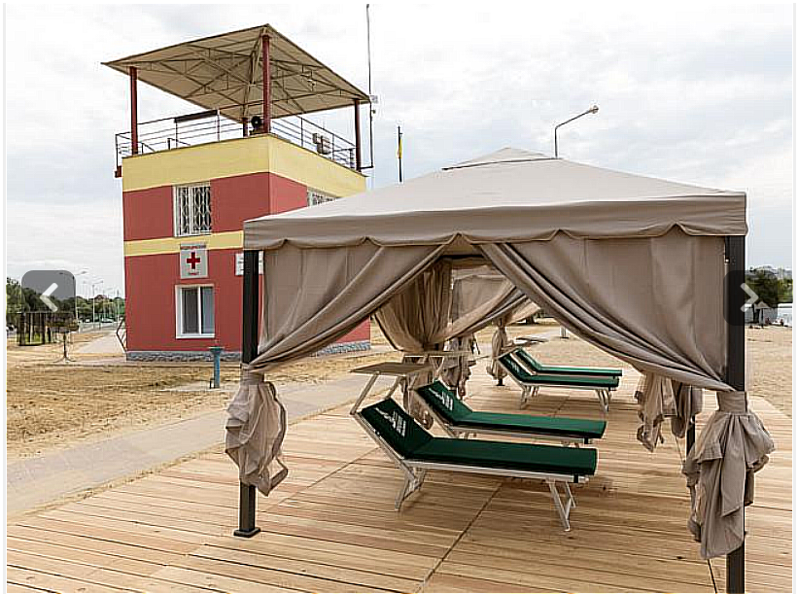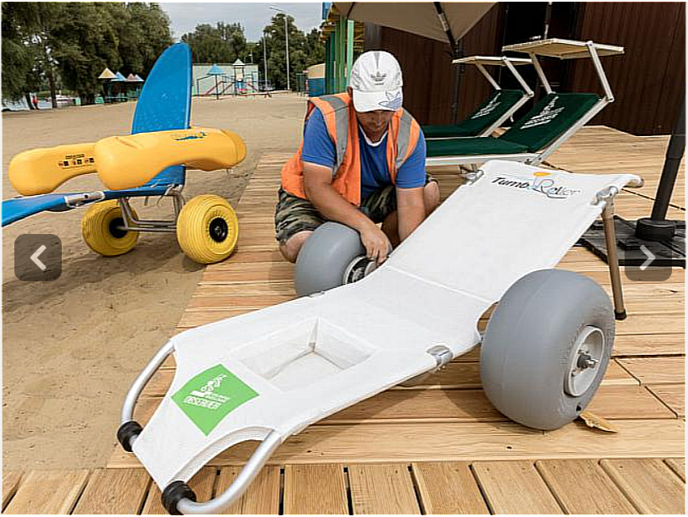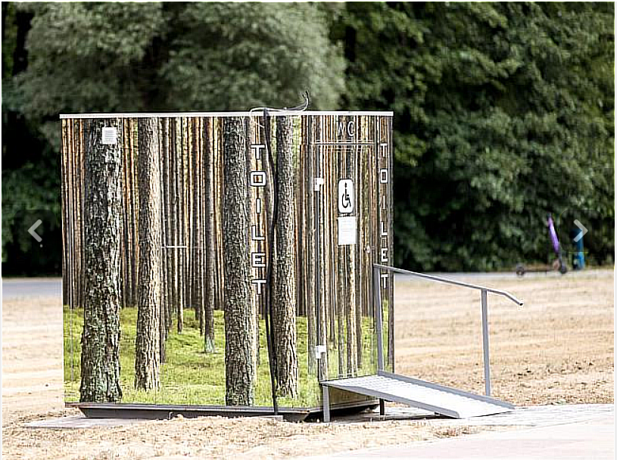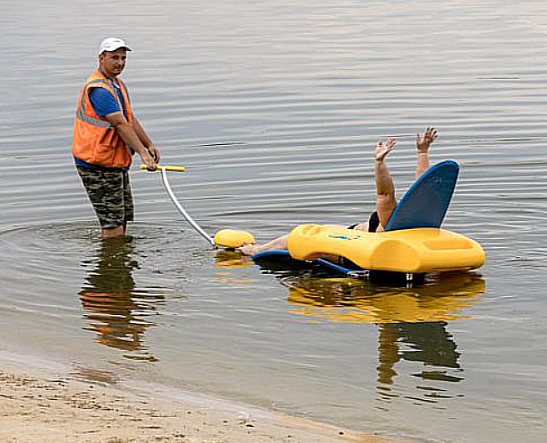
 | Информационные порталы для людей с ограниченными возможностями | Белгородский государственный литературный музей, раздел виртуальный музей https://literaturemuseum.ru/virtual-tour
 | Гостинцы для людей с ограниченными возможностями | В коллективных местах размещения: отель «WHITE HILL HOTEL», Бизнес – Отель «Континенталь», гостиница «Белгород», Парк-Отель «Европа», гостиница «Патриот», гостиница «Амакс Конгресс Отель», гостиница «Космос», гостиница Отель – Бутик «Щепкин» имеются номера, предусмотренные для инвалидов и имеют расширенные дверные проемы, заниженные диваны, кровати, специально оборудованные душевые и туалетные комнаты. Гостиницы имеют паспорта доступности для инвалидов.
 | Экскурсии, адаптированные для людей с ограниченными возможностями, в том числе экскурсий, обеспеченных сурдопереводом и виртуальных экскурсий | Обзорная экскурсия по городу Белгороду. При участии в экскурсии маломобильных граждан имеется автобус для маломобильных граждан. Все посещаемые места: Белгородский Арбат – культурный центр «Октябрь» – центральный парк культуры и отдыха им. В.И. Ленина – Литературный музей – Белгородская государственная филармония, адаптированы для маломобильных граждан.
 | Детский инклюзивный туризм | Детский город мастеров АО «Мастерславль - Белгород» – большинство мастерских доступны для детей с нарушениями опорно-двигательного аппарата и с ментальной инвалидностью, и они могут принимать максимально активное участие в занятиях. Многие занятия вполне комфортны для слабослышащих и слабовидящих детей. При необходимости посетители и их сопровождающие могут воспользоваться специальной Комнатой отдыха. Город полностью оборудован для передвижения людей на инвалидных колясках.
 | Количество туристских продуктов для людей с ограниченными возможностями | На территории города Белгорода 86 предприятий потребительского рынка имеют паспорта доступности для инвалидов.
 | Наличие средств для людей с ограниченными возможностями на вокзалах, станциях, остановках и т.д. | Автовокзал Белгорода оснащен пандусом, универсальной туалетной кабинкой для людей с ограниченными возможностями. Сайт автовокзала https://avtovokzal31.ru/ имеет версию для слабовидящих.  Все остановки общественного транспорта (560 ед.) имеют возможность свободного доступа маломобильных граждан.  Для пассажиров с ограниченными физическими возможностями в международном аэропорту Белгорода разработан комплекс мер, позволяющий обеспечивать безбарьерную среду:  - привокзальная площадь здания аэровокзального комплекса оборудована специальной тактильной плиткой;  - на бесплатной парковке предусмотрены специальные места для автомобилей пассажиров с ограниченными физическими возможностями, обозначенные соответствующими знаками и разметкой. Пассажиры с ограниченными физическими возможностями, имеют право подъезда на собственном автомобиле ко входу в здание аэровокзала;  - на территории здания аэровокзального комплекса предусмотрены специальные санитарные узлы для пассажиров с ограниченными физическими возможностями;  - в здании аэровокзала оборудованы лифты, которыми могут воспользоваться пассажиры с ограниченными физическими возможностями, а в бизнес-зале пассажирского терминала предусмотрена специальная подъемная платформа;  - доставку пассажиров к воздушному судну осуществляется с использованием амбулифта, также имеется специальный низкопольный автобус, адаптированный для удобства пассажиров с ограниченными физическими возможностями;  - для транспортировки по территории аэровокзала и посадки в воздушное судно аэропорт предоставляет кресла-коляски;  - место выгула собак-проводников, обозначенное указателем, расположено в шаговой доступности от входа в аэровокзал.
 | Перспективы развития | На территории областного центра Белгородской области в скором времени будет реализован проект «Белый квартал». Ключевая идея проекта заключается в превращении квартала в сердце активной городской жизни областного центра. Это предполагает создание открытой общедоступной территории, насыщенной разнообразными функциями, сервисами и местами притяжения. Неотъемлемым является обеспечение нового качества среды и объектов, их уникальность для города Белгорода.  Территория Белого квартала предусматривает размещение:  - событийной площади;  - концертного зала на 500 мест;  - торговой галереи;  - арт-объекта «Белая гора», а под ней – научно-образовательного центра;  - 3 гостиницы номерным фондом 300 номеров;  - центра Белгородской кухни;  - торговых и офисных помещений класса А;  - подземных паркингов, емкостью более 1 тыс. парковочных мест.  Все объекты будут оснащены средствами ОСИ.

